2020-2021 жылдарға арналған жайылымдарды геоботаникалық зерттеп-қарау негізінде жайылым айналымдарының схемасын бекіту туралы
Мерзімі біткен
Қостанай облысы Қарасу ауданы әкімдігінің 2020 жылғы 17 наурыздағы № 40 қаулысы. Қостанай облысының Әділет департаментінде 2020 жылғы 26 наурызда № 9046 болып тіркелді. Мерзімі өткендіктен қолданыс тоқтатылды
"Қазақстан Республикасындағы жергілікті мемлекеттік басқару және өзін-өзі басқару туралы" 2001 жылғы 23 қаңтардағы Қазақстан Республикасы Заңының 31-бабына, "Жайылымдар туралы" 2017 жылғы 20 ақпандағы Қазақстан Республикасы Заңының 9-бабы 1-тармағының 3) тармақшасына сәйкес Қарасу ауданының әкімдігі ҚАУЛЫ ЕТЕДІ:
1. 2020-2021 жылдарға арналған жайылымдарды геоботаникалық зерттеп-қарау негізінде жайылым айналымдарының схемасы осы қаулының қосымшасына сәйкес бекітілсін.
2. Қарасу ауданы әкімдігінің "2019-2020 жылдарға жайылымдарды геоботаникалық зерттеп-қарау негізінде жайылым айналымдарының схемасын бекіту туралы" 2019 жылғы 19 шілдедегі № 131 қаулысының (2019 жылғы 23 шілдеде Қазақстан Республикасы нормативтік құқықтық актілерінің эталондық бақылау банкінде жарияланған, Нормативтік құқықтық актілерді мемлекеттік тіркеу тізілімінде № 8593 болып тіркелген) күші жойылды деп танылсын.
3. "Қарасу ауданы әкімдігінің жер қатынастары бөлімі" мемлекеттік мекемесі Қазақстан Республикасының заңнамасында белгіленген тәртіпте:
1) осы қаулының аумақтық әділет органында мемлекеттік тіркелуін;
2) осы қаулыны ресми жарияланғанынан кейін Қарасу ауданы әкімдігінің интернет-ресурсында орналастырылуын қамтамасыз етсін.
4. Осы қаулының орындалуын бақылау Қарасу ауданы әкімінің жетекшілік ететін орынбасарына жүктелсін.
5. Осы қаулы алғашқы ресми жарияланған күнінен кейін күнтізбелік он күн өткен соң қолданысқа енгізіледі.
Қарасу ауданының әкімі | В. Ионенко
Әкімдіктің
2020 жылғы 17 наурыздағы
№ 40 қаулысына
қосымша
2020-2021 жылдарға арналған жайылымдарды геоботаникалық зерттеп-қарау негізінде жайылым айналымдарының схемасы
Жылдар | 1-қаша | 2-қаша | 3-қаша | 4-қаша
2020 | көктемгі-жазғы мезгіл 1 | жазғы мезгіл 2 | күзгі мезгіл 3 | демалатын қаша
2021 | демалатын қаша | көктемгі-жазғы мезгіл 1 | жазғы мезгіл 2 | күзгі мезгіл 3
Ескертпе: 1, 2, 3, 4 - жылына қашаны пайдалану кезегі.

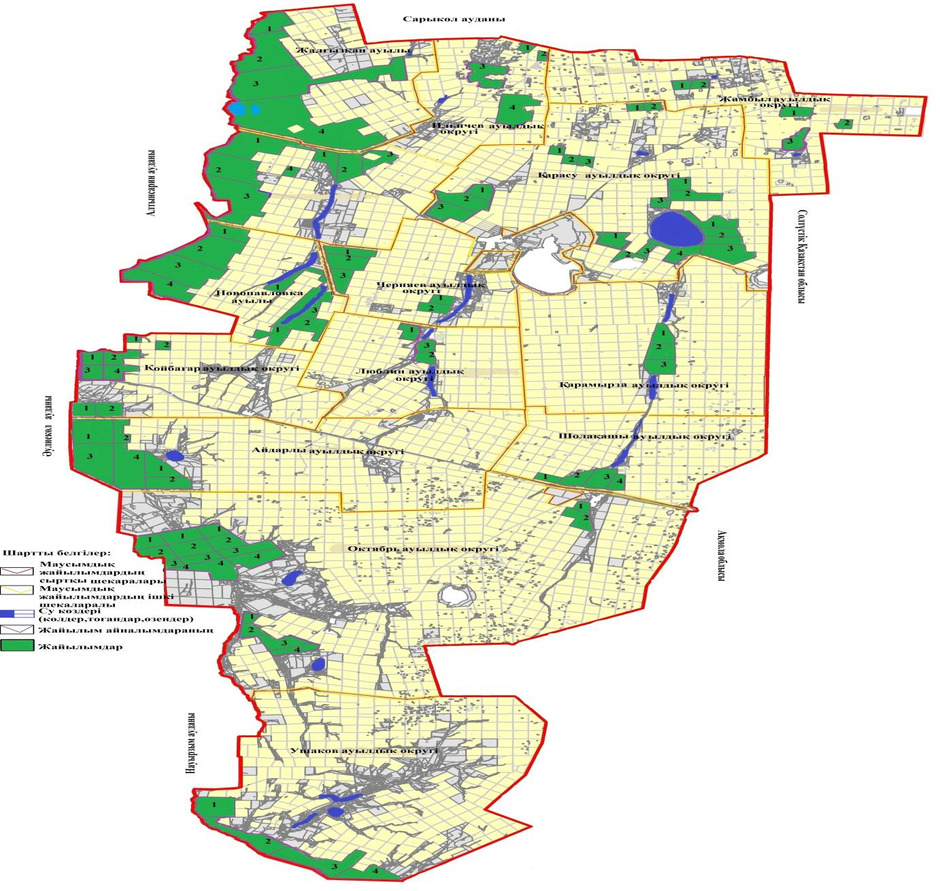

© 2012. Қазақстан Республикасы Әділет министрлігінің «Қазақстан Республикасының Заңнама және құқықтық ақпарат институты» ШЖҚ РМК

